Секция Синтез-Физичность

Ушакова Елена Юрьевна

Аватар Синтез-Физичности ИВО

1048512 ИЦ Москва, Россия.

ushakovalena192@mail.ru

ТЕЗИСЫ

Деятельность Аватара Синтез-Физичности ИВО - наработка Ипостасности каждого.

Организация Метагалактического Центра**.**

Ипостасность:

1.Что значит быть ипостасью.

2.Разработка самой ипостаси.(Одна из специфик Ипостаси - умение развёртываться 8ю видами жизни)

3. Ипостасить ИВО, ИВАС КХФ, ИВАС подразделения, ИВАС служения

. 4.Ипостасность компетентных ИВДИВО.

5. Воспитание ипостасности у взрослых граждан и детей.

6.Творение-это разнообразие деятельности.(Ипостась выбирает на какую жизнь переключиться и какой из них действовать, что бы получилось творение).

Синтезности Любви - Ипостась, действует Огнём Творения .

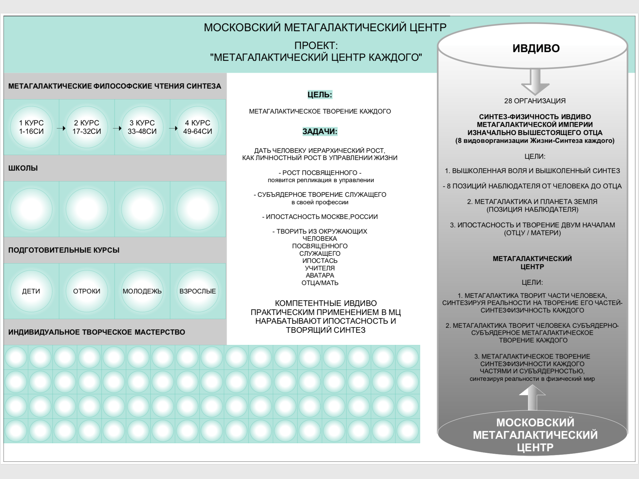

ИВДИВО- Развитие Организации

(По таблице)

16-9 -МФЧС 3й -4й курс Синтеза - Профессионализация

8-7 - МФЧС 2й-1й курс Синтеза- ИВДИВО Служащего

6- Генезис - Школы

5- Погружение - Подготовительный Синтез (программы: дети, отроки, молодежь, взрослые)

4. Понимание - наши связи, сотрудничество МГК, МАН

3 Изучение - ИТМ

2.,1- Стиль ИВАС Кути Хуми Фаинь Внутринее . Выверить состояние.

Чистота Творения в прямом выражении ИВО.

Каждый усилите каждого! Творит вояет Образ Жизни.

Творение:

Наработка Ипостасности у компетентных ИВДИВО

1.Вышколенная воля и вышколенный синтез(8 позиций наблюдателя от человека до Отца )

2. Метагалактика и Планета Земля ( позиция наблюдателя)

3. Ипостасность и творение двум началам (Отцу и Матери)

Метагалактический Центр

Цель:

Метагалактическое творение каждого (Проект космичности)

1.Метагалактика творит части человека синтезируя реальности на сотворение его частей - Синтез-Физичность каждого

2. Метагалактика творит человека субьядерно - субъядерное Метагалактическое творение каждого.

3.Метагалактическое творение Синтез-физичности каждого частями и субъядерностью синтезируя реальность в физический мир

Задача :

1.Дать человеку иерархический рост как личности рост в управлении жизнью

2.Рост посвящённому- появляется репликация и управление

3.Субъядернотворённость творение Служащего своей профессией

4.Ипостасность городу, стране(Москве России)

5.Творить из окружающего от Человека до Отца/ Мать

Что такое МЦ?

МЦ- система социально- общественного образования( развития человека)

Чем занимается и для кого?

Проводит социально- философскую  переподготовку не университетского типа для граждан.

Что предлагает МЦ?:

Разные школы и программы, где личность( профессионал) передает свой опыт населению:

1. ИТМ первых 64-х Частей.В перспективе 256 частей. Узкие темы по конкретным работам Частей.
2. Подготовительные Программы синтезом ( дети, молодежь, взрослые)
3. Школы
4. МФЧС

МЦ- юридическая фиксация ИВДИВО

Для разработки МЦ необходима новая команда.

Структура организации МЦ.

